أسئلة مادة العلوم الفيزيائية والتكنولوجيا متوسطة:................................................

نوصل مولدا كهربائيا لتوتر كهربائي متناوب بجهاز الفولطمتر فيسجل لنا القيمة V 10.61.
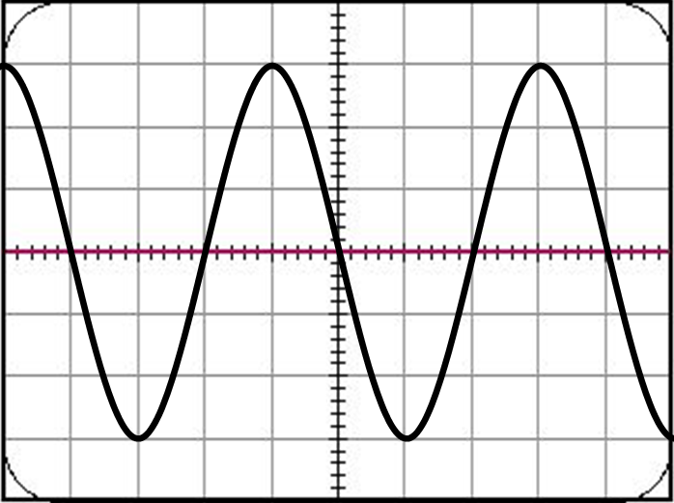
1- ماذا تمثل هذه القيمــــــــــــــــــــــة ؟
نوصل المولد الكهربائي براســـــــم الاهتزاز
المهبطي فيظهر لنا على الشاشة خــــــــــــط
ضـــوئي متموج متناوب دوره T =0.04 s
2- أحسب قيمة التوتر الأعظـــــــــمي.
3- استنتج قيمة الحساسية الشاقوليــــــة.
4- أحسب تواتر هذا التيار.
5- ماذا يظهر على شاشة راسم الاهتزاز
المهبطي عند إلغاء المسح الزمــــــــني.

ملاحظة: تؤخذ خطوات العمل والوحدات بعين الاعتبار

الإجـــــــــــــــــــــــــــابة:
.......................................................................................................................................................................................................................................................................................................................................................................................................................................................................................................................................................................................... ............................................................................................................................................................................................................................................................................................................................................................................................................................................................................................................................................................................................................................................................................................................
............................................................................................................................................................................................................................................................................................................................................................................................................................................................................................................................................................................................................................................................................................................
............................................................................................................................................................................................................................................................................................................................................................................................................................................................................................................................................................................................................................................................................................................

الإجابة النموذجية:

- تمثل القيمة المسجلة: التوتر المنتج...............................................................03
- التوتر الأعظمي:
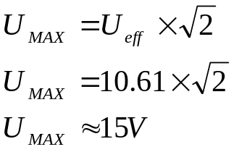
..............................02

............................2+1

3- استنتاج الحساسية الشاقولية:
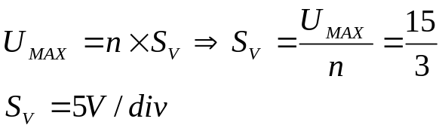
..............02

.............2+1

4- حساب التواتر:

...........2+2+1
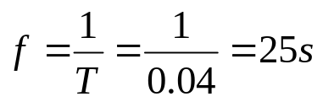

...............................3

5- عند إلغاء المسح الزمني يظهر خط ضوئي عمودي عند المبدأ.

